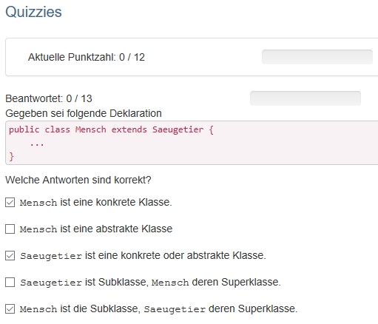

* 1 Punkt

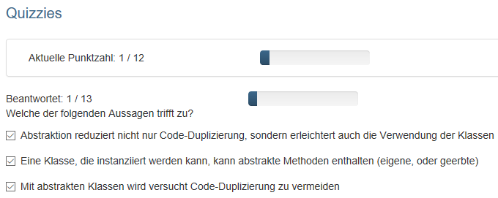

* 0 Punkte
  + A, C sind korrekt

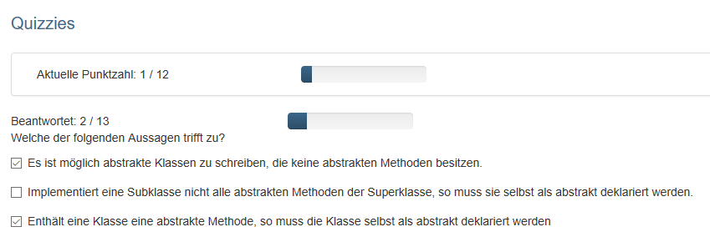

* 0 Punkte
  + A, B, C sind korrekt

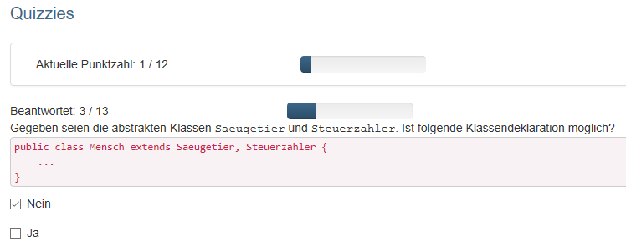

* 1 Punkt

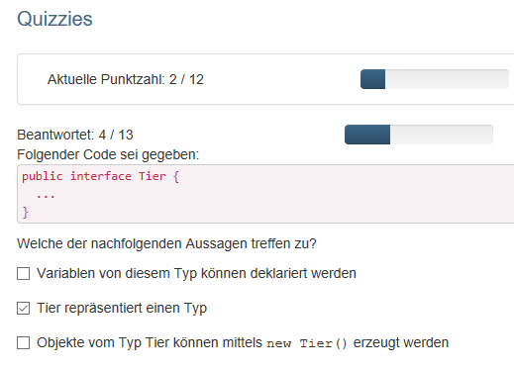

* 0 Punkte
  + A, B sind korrekt

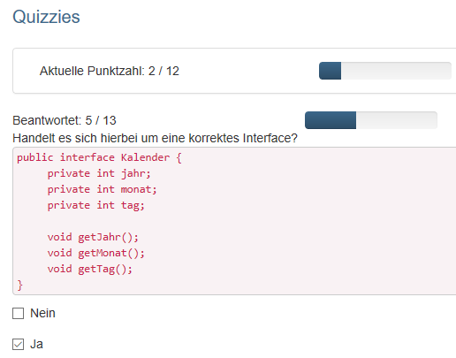

* 0 Punkte
  + Nein

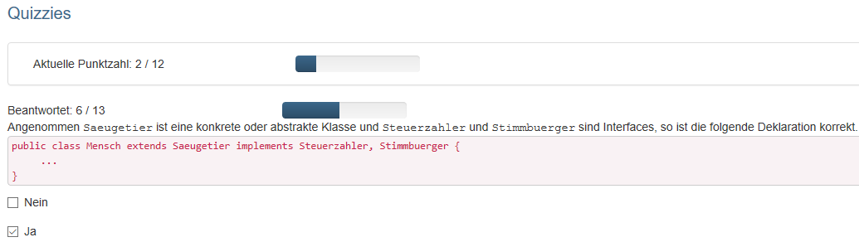

* 1 Punkt

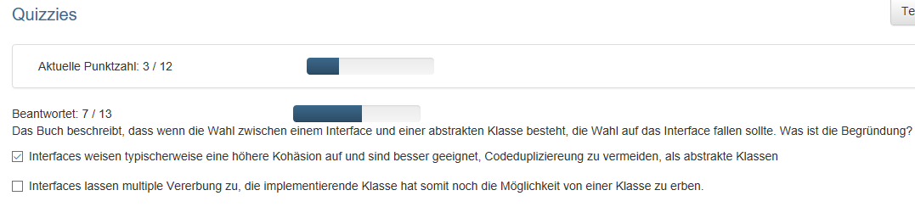

* 0 Punkte
  + B ist korrekt

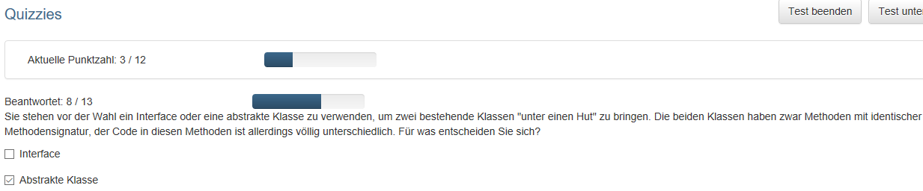🡪 0 Punkte

A ist korrekt

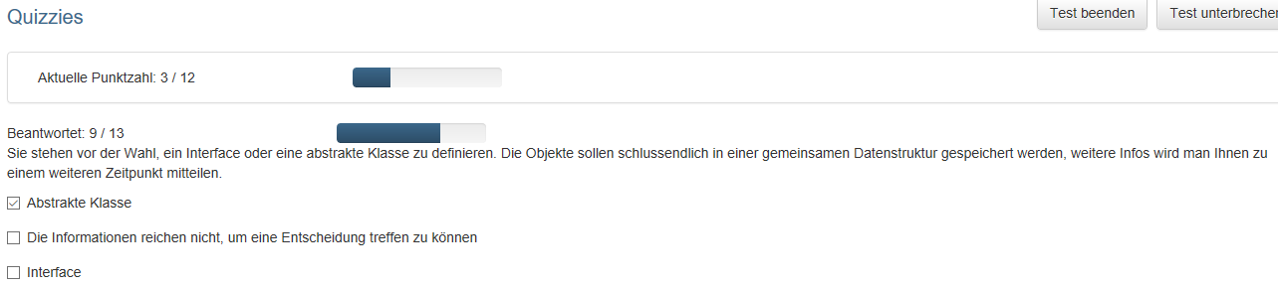

* 0 Punkte
  + B ist korrekt

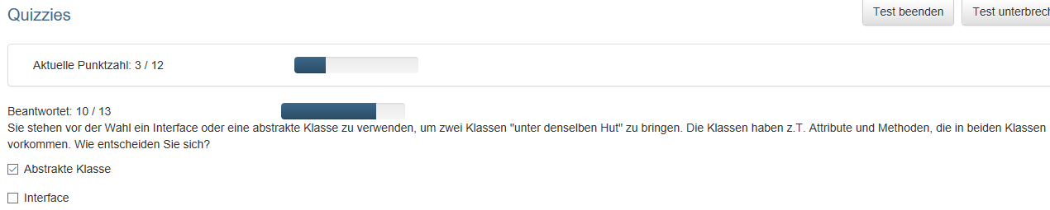

* 1 Punkt

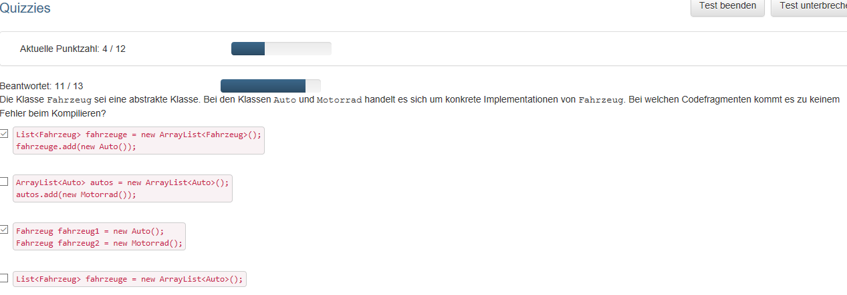

* 1 Punkt